Ein Netzwerk der besonderen Art:
30 Jahre VDWF

Am 5. November 1992 trafen sich 18 Unternehmer aus dem Werkzeug- und Formenbau in einem Hotel in Bad Überkingen, um die gemeinsamen Potenziale zu bündeln und gegenüber der Industrie zu vertreten: Der VDWF war geboren. Aus der kleinen Runde ist inzwischen ein Netzwerk von rund 480 Mitgliedern geworden. Der VDWF veranstaltet eine Vielzahl von Seminaren und Events, ist Mitinitiator der Moulding Expo, hat eigene Studiengänge auf den Weg gebracht, eine Forschungsgemeinschaft gegründet und tritt in den Dialog mit der Politik, um die Interessen der Branche in eine breite Öffentlichkeit zu bringen.

1996 die erste Delegationsreise (in die USA), 2001 die erste Ausgabe des Verbandsmagazins, seit 2005 regelmäßige Netzwerkveranstaltungen, 2010 eine eigene VDWF-Richtlinie zu dem Thema CE-Kennzeichnung von Werkzeugen: „Was in den ersten zwanzig Jahren passiert ist, waren Meilensteine für den VDWF, wie wir ihn heute kennen“, heißt es aus dem VDWF-Vorstand. Aber gerade auch in den letzten Jahren habe sich noch einmal sehr viel Neues entwickelt. Aus der ursprünglichen Idee ist längst ein lebendiges Netzwerk geworden, über das die Unternehmen strategische Partnerschaften bilden, um gemeinsam Aufträge zu bewältigen und Synergien zu nutzen.

Der VDWF pflegt aber auch die Schnittstellen zu anderen Branchenverbänden und ist vor allem „Sprachrohr“ für die vielen kleineren Mitglieder, die durch den Verband die Möglichkeit haben, Gehör gegenüber den Konzernen, den Auftraggebern und in Märkten zu finden, in die sie allein nicht vorstoßen könnten, erklärt VDWF-Präsident Prof. Thomas Seul. „Es ist unsere Aufgabe, die Kräfte und das Wissen unserer Unternehmen zu bündeln, um den internationalen Spitzenplatz des Werkzeug- und Formenbaus im deutschsprachigen Raum zu erhalten.“ Für Seul galt dieser Anspruch bereits vor 30 Jahren – heute jedoch mehr denn je. Daher bietet der VDWF kompetente Beratung und praktische Unterstützung bei Themen wie Aus- und Weiterbildung, Marketing, Management und Sachverständigenwesen an. Der Verband engagiert sich aber ebenso im Sinne seiner Mitglieder bei übergeordneten Fragestellungen, wenn es beispielsweise um den DIN-Normenausschuss oder die CE-Konformität von Werkzeugen und Formen geht. Bildung, technologische Exzellenz, Sichtbarkeit und Begegnungskultur lauten die vier Säulen der Verbandsarbeit, mit denen der VDWF helfen möchte, seine Mitglieder und die gesamte Branche im deutschsprachigen Raum fit für die Zukunft zu machen.

Mit dem VDWF durch Ausbildung und Studium

Mit dem berufsbegleitenden Weiterbildungsstudiengang „Projektmanager für Werkzeug- und Formenbau“ entstand 2011 in Kooperation mit der Hochschule Schmalkalden ein Ausbildungsangebot, das sich dezidiert an angehende Fach- und Führungskräfte der Branche richtet. „Die Schwerpunkte der Lehre sind nach den Bedürfnissen der Branche ausgerichtet. Außerdem ist es uns wichtig, dass die Weiterbildung allen Interessierten offensteht, deswegen kann sie auch als Fernstudium absolviert werden und ist damit problemlos mit beruflichen und privaten Verpflichtungen vereinbar“, erläutert Seul, der an der Hochschule Schmalkalden auch das Amt des Vizepräsidenten für Forschung und Transfer bekleidet. Der Erfolg des Angebots blieb nicht aus, sodass erweiternd 2012 der Masterstudiengang „Angewandte Kunststofftechnik“, 2014 der Masterstudiengang „Maschinenbau und Management“, 2016 die Masterstudiengänge „Informatik und IT-Management“ und „Elektrotechnik und Management“ und schließlich 2017 der Zertifikatsstudiengang „Anwendungstechniker für Additive Verfahren/Rapid-Technologien“ eingerichtet wurden. In den vergangenen drei Jahren wurde die Hochschule Schmalkalden vom unabhängigen Bewertungsportal FernstudienCheck jeweils als „Top Fernstudienanbieter“ ausgezeichnet. „Über diese positive Resonanz haben wir uns als Verband und als Hochschule natürlich sehr gefreut“, so Seul.

Gleichzeitig wurde 2012 auch eine Azubi-Initiative gestartet: Auszubildende haben dabei in zweiwöchigen Blockkursen die Möglichkeit, zusätzlich zu ihrer betrieblichen Ausbildung Spezialkenntnisse im Werkzeug- und Formenbau zu erwerben. Sowohl mit der Ausbildungsinitiative als auch mit den Studiengängen setzt der VDWF damit die Weichen, die Branche für die Zukunft sicher aufzustellen, indem Nachwuchskräfte bestmöglich in das komplexe Aufgabenfeld eingeführt werden.

FDWF: Brücke zwischen Industrie und Forschung

Nicht nur im Bereich der Ausbildung, sondern auch in der Wissenschaft engagiert sich der VDWF: Um vorwettbewerbliche Forschung voranzutreiben und damit die schwerpunktmäßig KMU-geprägte Branche zu stärken, wurde 2021 die Forschungsgemeinschaft Deutscher Werkzeug- und Formenbauer (FDWF) gegründet – die Aufnahme der FDWF als hundertstes Mitglied der Arbeitsgemeinschaft industrieller Forschungsvereinigungen (AiF) glückte im selben Jahr. „Mit der Forschungsgemeinschaft möchten wir eine Brücke schlagen zwischen Wissenschaft und Industrie – deswegen nehmen wir das Feedback von Unternehmen, welche Entwicklungen in der Praxis konkret nützen würden, auf und legen entsprechend die Forschungsschwerpunkte fest“, erklärt Seul in seiner Funktion als Vorsitzender der FDWF.

Konstruktiver Dialog mit der Politik

Gezielte Forschung – ein Weg, um den Werkzeug- und Formenbau im deutschsprachigen Raum voranzubringen. Nichtsdestotrotz bleiben Problemfelder wie der steigende Preisdruck im internationalen Wettbewerb, Lieferengpässe, Unsicherheit bei der Automobilindustrie oder die sich verändernden Märkte bestehen. Um den Handlungsraum der Branche in dieser Hinsicht zu stärken, ging der VDWF in den Dialog mit der Politik: 2017 stellte Baden-Württembergs Ministerpräsident Winfried Kretschmann bei seiner Laudatio zum 25-jährigen Bestehen des Verbands die Schlüsselfunktion der Branche heraus – ebenso wie der Bundestagsabgeordnete Gerald Ullrich, der als Produktionsmanager für Kunststofftechnik gar nicht erst für die Wichtigkeit der Werkzeugmacher bei industriellen Prozessen sensibilisiert werden musste. 2021 initiierte der VDWF dann mehrere runde Tische: In Haigerloch traf man sich mit dem Bundestagsabgeordneten Thomas Bareiß in seiner Funktion als Beauftragter der Bundesregierung für den Mittelstand und in Baienfurt mit der baden-württembergischen Wirtschaftsministerin Dr. Nicole Hoffmeister-Kraut. „Die Diskussion war definitiv für beide Seiten konstruktiv“, sagt VDWF-Geschäftsführer Ralf Dürrwächter. „Schließlich ist es in unser aller Interesse, dass der Werkzeug- und Formenbau als Schlüsselindustrie dem Wirtschaftsstandort Deutschland erhalten bleibt.“ Weitere Treffen sind bereits in Planung.

Der VDWF als Begegnungsraum

Doch auch außerhalb der Politik stand und steht der Dialog zwischen den Verbandsmitgliedern im Fokus der Verbandsarbeit: Kern und Basis des VDWF ist das aktive Verbandsnetzwerk, das sich in den Praxisforen, auf Fachveranstaltungen, Schulungen, Seminaren, Gemeinschaftsständen auf Messen, Delegations- und Studienreisen und auch auf informellen Events wie Skiwochenenden und Grillabenden trifft. Mit Pandemiebeginn im Jahr 2020 mussten zwar viele Präsenzveranstaltungen abgesagt und vertagt werden – doch das bedeutete keineswegs das Ende des gemeinschaftlichen Beisammenseins: Der VDWF etablierte unkomplizierte Online-Formate wie das „11-Uhr-Loch“ oder die „Spätschicht“, die von den Verbandsmitgliedern sofort positiv aufgenommen wurden. Diese Möglichkeiten der überregionalen Vernetzung und Reichweitenvergrößerung vom Schreibtisch aus werden auch in Zukunft einen festen Bestandteil des Verbandslebens ausmachen. „Wir möchten zwar auch mit unseren Mitgliedern kommunizieren, vor allem aber sollen die Mitglieder durch den Verband zueinanderfinden und miteinander kommunizieren“, erklärt Dürrwächter. Der VDWF will so vor allem eines sein: ein aktiver und attraktiver Begegnungsraum, dem man gerne beitritt.

Ein Netzwerk der besonderen Art – mit entsprechender Resonanz

2018 erreicht der VDWF den zweiten Platz im Wettbewerb der Deutschen Gesellschaft für Verbandsmanagement (DGVM) in der Kategorie „Verband des Jahres“. Das Verbandsmagazin „VDWF im Dialog“ gewann 2019 den mediaV-Award als „beste Verbandszeitschrift“. Und 2021 erhielt Ralf Dürrwächter außerdem den mediaV-Award als „Verbandskommunikator des Jahres“. 30 Jahre VDWF heißt deshalb auch: 30 Jahre erfolgreicher Austausch – im Inneren und nach außen.

Chronik-Video des VDWF:
https://youtu.be/qADpwTIpRRQ

Bildunterschriften

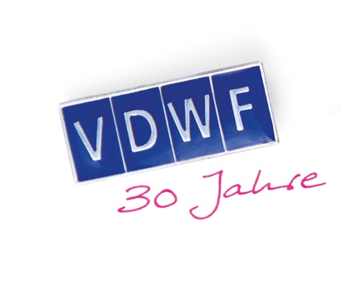
30_jahre_vdwf_logo.jpg
Bild: VDWF

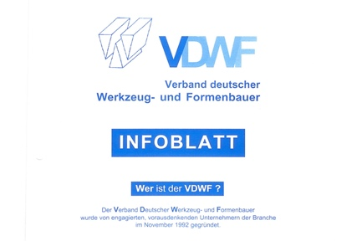
vdwf_infoblatt.jpg
Bild: VDWF

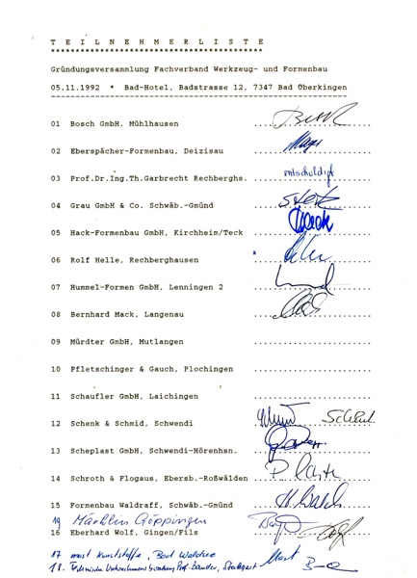
vdwf_gruendungsversammlung_teilnehmer.jpg
VDWF – die Geburtsstunde: 18 kleine und mittelständische Unternehmer fanden sich am 5. November 1992 im Bad Hotel in Bad Überkingen zusammen. Ihr Ziel: einen Verband zu gründen, der mit starker Stimme für die Interessen der Branche einsteht, der die Stärken und Potenziale der vielen kleinen und mittleren Unternehmen bündelt und sie gegenüber der Industrie vertritt.
Bild: VDWF

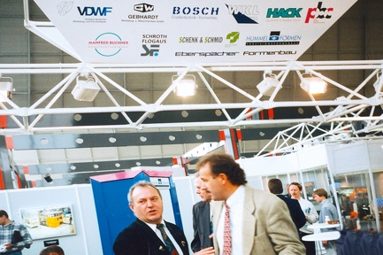
formtek.jpg
Formtek, der Versuch einer eigenen Messe: 1993 veranstaltete der VDWF gemeinsam mit dem Messeunternehmen Paul Schall in Sinsheim eine eigene Messe. Auf der „Formtek“ kamen zehn Verbandsmitglieder als Aussteller zusammen. Parallel zur Ausstellung wurden Vorträge und Diskussionsrunden organisiert. In der Folge präsentierte sich der VDWF mit einem Gemeinschaftsstand-Konzept auf den wichtigen Branchenmessen wie der Fakuma, Euromold, WFB, Blechexpo, Euroguss, Medtec oder auf der Moulding Expo.
Bild: VDWF

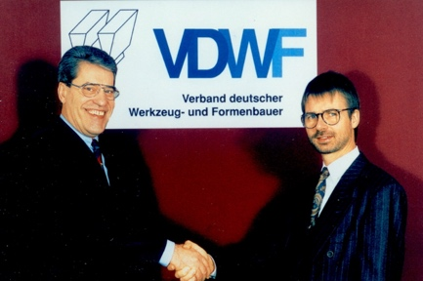
geschaeftsfuehrerwechsel.jpg
Shake Hands 1994: Der damalige VDWF-Präsident Prof. Thomas Garbrecht (r.) heißt den Dieter Döttling willkommen. Der Uhinger Unternehmensberater war zwischen 1994 und 2000 Geschäftsführer des Verbands.
Bild: VDWF

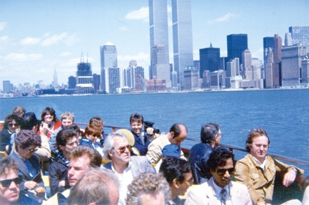
delegationsreise_usa.jpg
Die erste Delegationsreise des VDWF ging 1996 mit rund 20 Teilnehmern in die USA, um sich Automationslösungen direkt vor Ort anzuschauen.
Bild: VDWF

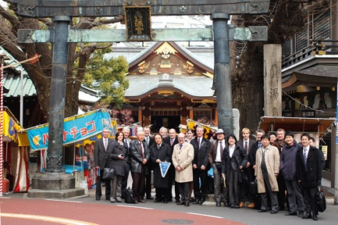
delegationsreise_japan.jpg
Mit welcher Philosophie sich Japan als Hightech-Land hinsichtlich Maschinenbau, Fertigungstechnologien und Personalführung den globalen Herausforderungen stellt, konnte die VDWF-Reisegruppe 2011 innerhalb der einwöchigen Studienreise erleben.
Bild: VDWF

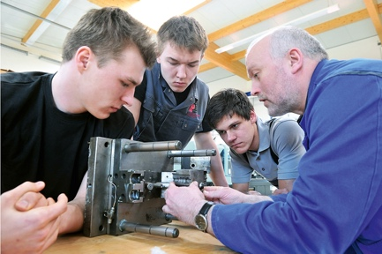
azubi_initiative.jpg
Seit 2012 qualifiziert die VDWF-Ausbildungsinitiative den Werkzeug- und Formenbau-Nachwuchs: Im Bildungs-Center Südthüringen (BCS) in Zella-Mehlis werden Auszubildenden in zweiwöchigen Blockseminaren Spezialkenntnisse ergänzend zur betrieblichen Lehre und zur Berufsschule vermittelt.

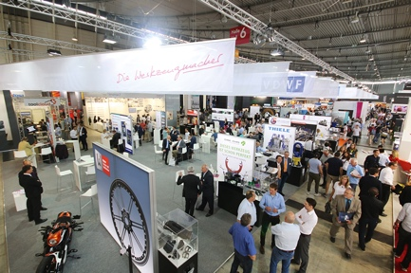
moulding_expo.jpg
Einer der erfolgreichsten Messe-Neuanläufe: Die Moulding Expo 2015 mit weit über 600 Ausstellern in ausverkauften Stuttgarter Messehallen. Und mittendrin der VDWF als ideeller und fachlicher Träger mit seinem Gemeinschaftsstand, den es so noch nie gegeben hat. Mit rund 700 m² der bis dahin größte in der Geschichte der Messe Stuttgart. Abgesehen vom neuen Standkonzept zeigt der VDWF mit 82 Ausstellern Präsenz.
Bild: VDWF

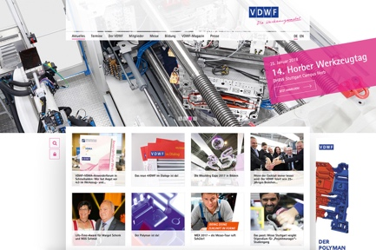
website.jpg
Relaunch VDWF-Website 2015: Die Verbandspräsenz im Internet kommt seither nicht nur in neuem Gewand daher, sondern auch zweisprachig und mit neuen Funktionalitäten wie Online-Buchungs- und Bestellmanagemet.

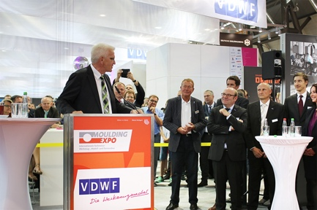
25_jahre_vdwf.jpg
Der baden-württembergische Ministerpräsident Winfried Kretschmann hielt 2017 die Festrede bei der 25-Jahr-Feier des VDWF und betonte dabei die Schlüsselrolle, die dem Werkzeug- und Formenbau-Metier bei der industriellen Fertigung zukommt.
Bild: VDWF

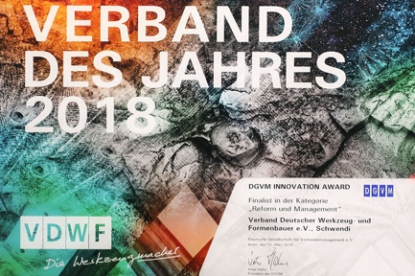
verband_des_jahres.jpg
2. Platz als „Verband des Jahres“ in Berlin: Nur ein Mikrometer hat bis zum obersten Platz auf dem Siegertreppchen gefehlt – und deshalb lächelten Präsident Prof. Thomas Seul und Geschäftsführer Ralf Dürrwächter stolz und zufrieden, als sie 2018 in Berlin bei der feierlichen Abendveranstaltung im Rahmen des 16. Deutschen Verbändekongresses der Deutschen Gesellschaft für Verbandsmanagement (DGVM) die Auszeichnung als zweiter Sieger im Wettbewerb „Verband des Jahres 2018“ entgegennehmen durften.
Bild: VDWF

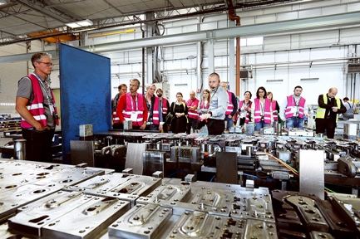
voll_wild.jpg
VDWF-Geschäftsführer Treff „voll wild“ unterwegs: Vier Länder in vier Tagen – im Herbst 2018 war der VDWF mit seinem Geschäftsführer-Treff zu Besuch bei Werkzeugmachern in Italien, Slowenien, Österreich und Deutschland. Mit rund 40 Teilnehmern tourte der Verband zu insgesamt elf Betrieben.
Bild: VDWF

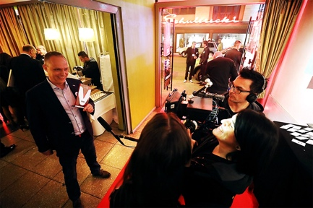
mediav_award.jpg
„VDWF im Dialog“ gewinnt den mediaV-Award 2019: „Jung, hochwertig und unterhaltsam“ – mit diesem Juryprädikat wurde das Verbandsmagazin mit dem mediaV-Award 2019 in der Kategorie „Beste Verbandszeitschrift“ ausgezeichnet. Gelobt wurde u. a. das umfassende Kommunikationskonzept, weil es Brücken zur Online-Präsenz des Verbands schlage. Für Abwechslung sorge das lebendige, moderne und in Teilen „ungestüme Layout“ sowie der hohe Bildanteil. Die Titelseiten seien ästhetisch und fielen immer ins Auge. Ausnahmslos alle Mitglieder der Jury hoben die „hohe Wertigkeit des Magazins“ hervor, das über den Tellerrand schaut, vor allem aber den Verband und seine Leistungen sichtbar macht.
Bild: VDWF

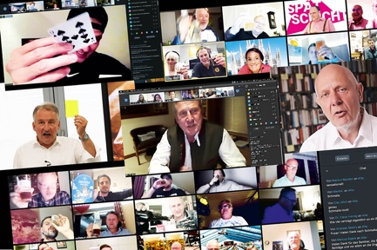
spaetschicht.jpg
Mit der „Spätschicht“ schafft der Verband 2020 das zweite Online-Format, bei dem die Branche zusammenkommt. Neben Vorträgen, Firmenvorstellungen und internationalen Grußworten von Gästen findet reger Austausch beim informellen Stammtisch statt.
Bild: VDWF

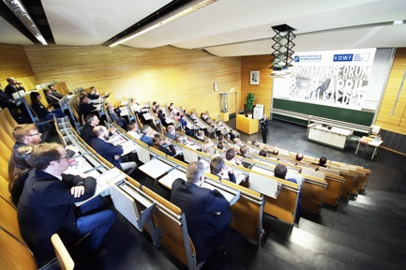
thomas_seul_alumnitreffen.jpg
Sechs VDWF-Studiengänge in Schmalkalden: Prof. Dr. Thomas Seul (Vizepräsident der Hochschule Schmalkalden und Präsident des VDWF) begrüßt die Teilnehmer des Alumni-Treffens. Die zweitägige Veranstaltung fand zuletzt 2016 im Rahmen des Innovationsforums für Kunststofftechnik und Werkzeugbau an der Hochschule Schmalkalden statt.
Bild: VDWF

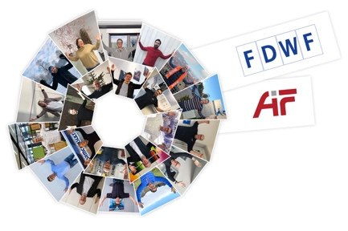
fdwf_aif.jpg
Forschungsgemeinschaft für den Werkzeug- und Formenbau (FDWF)
Rund zwei Drittel der etwa 3800 Werkzeug- und Formenbau-Unternehmen in Deutschland beschäftigen weniger als 50 Mitarbeitende – und unterhalten meist keine eigene Forschungs- oder Entwicklungsabteilung. Im Frühjahr 2021 wurde daher die FDWF auf Initiative des VDWF ins Leben gerufen. Mit der Gründung der Forschungsgemeinschaft soll der Werkzeug- und Formenbau im deutschsprachigen Raum durch den gezielten Transfer wissenschaftlicher Erkenntnisse in die die Unternehmen gefördert werden – auch um die international führende Position der Branche zu stützen.
Bild: VDWF

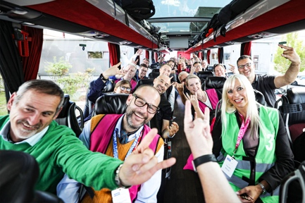
voll_wild_on_tour_a_i_ch_d.jpg
Mitte September war „voll wild“ auf Vier-Tage-Tour: Im luxuriösen VIP-Reisebus ging es bei der Vierländer-Fahrt zunächst nach Österreich und dann weiter in den Norden Italiens. Über weitere Stationen in der Schweiz folgte der Transfer in den Schwarzwald. Highlights zwischen den Firmenbesuchen während der VDWF-Tour waren die hochkommunikativen Busfahrten mit zwei moderierten Diskussionsrunden und die Abendveranstaltungen in Mailand, am Lago Maggiore und in Schwenningen, die die Gastgeber jeweils für die 35-köpfige Reisegruppe organisiert hatten.
Bild: VDWF

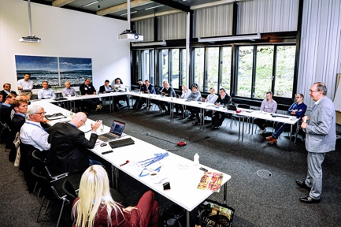
vdwf_praxisforum_additive_fertigung.jpg
Was als VDWF-Arbeitskreis mit dem Ziel begann, Erfahrungen mit additiven Fertigungsverfahren zu sammeln und sich darüber mit den Akteuren der Branche auszutauschen, bildete im Oktober in Ditzingen den Auftakt zum VDWF-Praxisforum „Additive Fertigung“. Nach den Foren Werkzeugbau und Kunststofftechnik ist damit das dritte vom Verband Deutscher Werkzeug- und Formenbauer initiierte Praxisforum an den Start gegangen und bietet den Teilnehmern neueste Impulse aus der Forschung, gepaart mit fruchtbarem Praxisaustausch.
Bild: VDWF

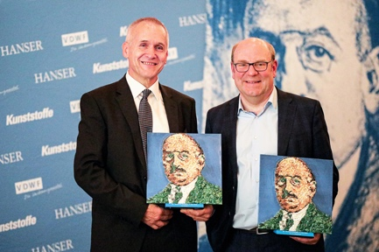
dr_richard_escales_preis_2022.jpg
Am ersten Messeabend der K in Düsseldorf wurde zum neunten Mal der Dr.-Richard-Escales-Preis verliehen. VDWF-Präsident Prof. Dr. Thomas Seul erhielt den Preis in der Kategorie „Forschung und Entwicklung“ für sein Engagement und seine besonderen Leistungen in der Vermittlung kunststofftechnischen Fachwissens zwischen verschiedenen Disziplinen. In der Kategorie „Industrie“ wurde der Unternehmer Kurt Gebert für sein Engagement bei der Förderung von Innovationen im Bereich der Kunststofftechnik ausgezeichnet.
Bild: VDWF

